**Комп‘ютерний практикум №5**

**Тема:** Покажчики і масиви. Робота з рядками.

**Завдання :** Написати програму для впорядкування масиву рядків, використовуючи покажчики.

***Текст програми:***

#include <conio.h>

#include <string.h>

#include <stdlib.h>

#include <stdio.h>

#define n_char 2000

int i, j, n, comp, w;

int n_string;

char *t;

char p;

char q, exitchar;

enter_n_string()

{

do

{

printf ("This programm will sort your strings in lexical concept\n");

printf ("Enter number of strings (<=100)\n");

scanf("%d%c", &n_string, &q);

if( (n_string<=1)||(q!='\n')||(n_string>100) )

{

printf ("Enter only integer numbers higher than 1 and less than 100\n");

j=1;

fflush(stdin);

}

else j=0;

}

while (j!=0);

printf ("Please, enter %d strings\n", n_string);

}

input_string()

{ int k=1;

char list[n_string][n_char];

char *pointer_list[n_string];

printf ("Enter your string (<2000 symbols)\n");

for (i=0; i<n_string; i++)

{

gets (list[i]);

printf ("Your %d string of %d is: ", k, n_string);

puts (list[i]);

k++;

}

for (i=0; i<n_string; i++)

{

pointer_list[i]=list[i];

}

for (n=0; n<n_string; n++)

{

for (i=1; list[n][i]!='\0'; i++)

{

while ( i>0 && list[n][i-1]>list[n][i] )

{

p=list[n][i];

list[n][i]=list[n][i-1];

list[n][i-1]=p;

i--;

}

}

}

for (i=1; i<n_string; i++)

{

while ( i>0 && (strcmp(pointer_list[i-1],pointer_list[i])) > 0 )

{

t=pointer_list[i];

pointer_list[i]=pointer_list[i-1];

pointer_list[i-1]=t;

i--;

}

}

printf ("You want to sort you list (in lexical concept) from down to up (1), or from up to down (2)?\n");

scanf ("%d", &w);

switch (w)

{

case 1:

{

for (i=0; i<n_string; i++)

{

puts (pointer_list[i]);

}

break;

}

case 2:

{

for (i=n_string-1; i>=0; i--)

{

puts (pointer_list[i]);

}

break;

}

}

}

main()

{

do

{

system("cls");

enter_n_string();

input_string();

printf ("Enter y to continue\n");

exitchar = getch();

fflush(stdin);

}

while ( (exitchar == 'y')||(exitchar == 'Y') );

return 0;

}

***Схема до програми:***



***Введені та одержані результати:***

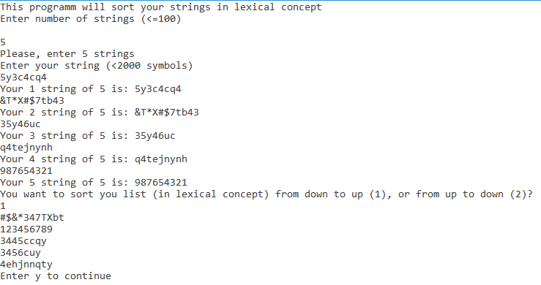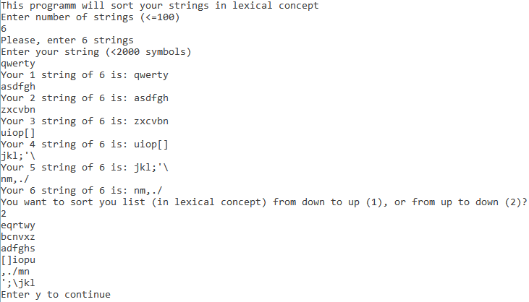

***Висновки****: Програма вирішує поставлене завдання. Теоретичні розрахунки відповідають отриманим. Програма працює корректно.*